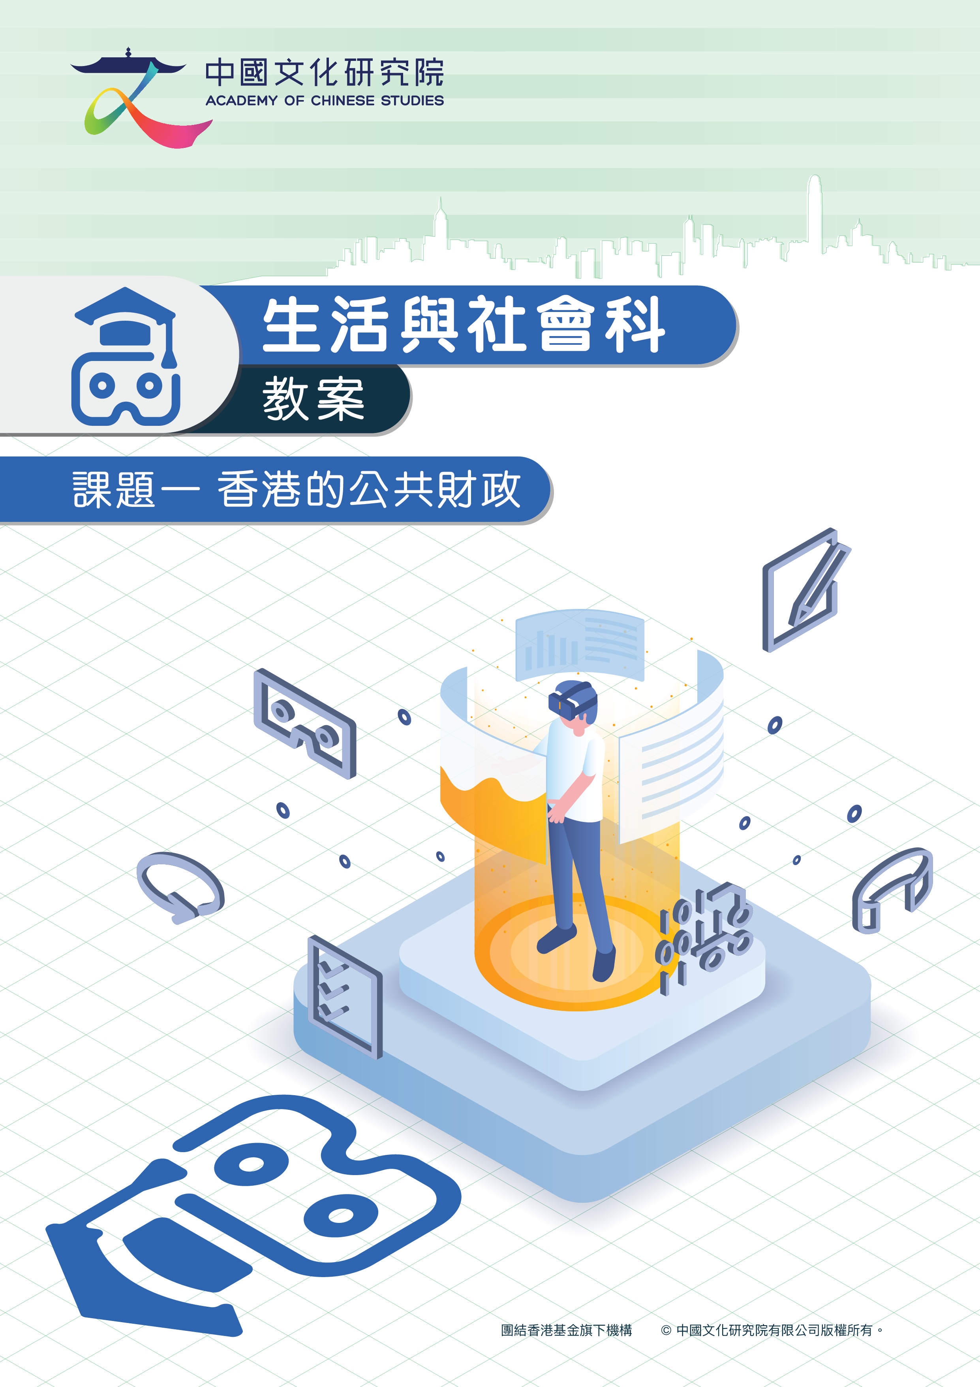

課題一 香港的公共財政
學習目標
初中生活與社會科虛擬學習旅程教材套 — 課題一香港的公共財政，旨在通過一個虛擬實境(VR)展館及多張360全景圖，讓學生進行課前、課堂及課後研習。完成後，學生將能夠：

知識
- 認識政府主要的收支項目
- 了解政府在經濟體系中的角色，明白資源再分配的作用
- 分析政府推動長遠經濟發展的政策與社會持續發展的關係

技能
- 透過分組考察活動，訓練學生的溝通及協作能力
- 透過數據分析活動，訓練學生理解和整理數據圖表的能力
- 透過自行探究活動，訓練學生的自學能力

態度
- 培養學生履行公民責任的意識，以及對社會的承擔精神
- 反思城市發展與保育之間的關係

配合課程
- 單元：核心單元 (十二)
- 課題：香港的公共財政
- 適用年級：初中
- 課堂時間：兩節 (每節約40分鐘)

教學流程 (第一課節)
階段 | 教學流程建議 | 教學資源
課前預習 | 課前預習  - 於課堂前派發虛擬展覽館：預備工作紙，讓學生於課堂前完成，初步認識與香港公共財政相關的資訊  - 教師可參看「虛擬展覽館：補充資料」，了解展區C相關的資訊，以便進行講解 | 虛擬展覽館：預備工作紙  虛擬展覽館：補充資料
引入 | 引起動機  - 播放「香港的公共財政」動畫短片，初步認識香港的公共財政概況 | 「香港的公共財政」動畫短片
發展 | 展開VR虛擬展覽館導賞活動  - 派發電子器材、VR虛擬展覽館導覽圖及虛擬展覽館：導賞工作紙  - 學生自行參觀不同的展區  - 學生完成指定展區的工作紙  導賞重點  展區A : 收入何處來?  - 閱讀數據圖表，了解政府的收入情況  - 進行簡單遊戲，了解各項稅收  展區B : 支出何處去?  - 閱讀數據圖表，了解政府的支出情況  - 進行簡單遊戲，了解各項支出  展區C : 未來城市  - 閱讀展版內容，認識香港重要的基礎建設  - 進行簡單遊戲，了解香港的六大產業  - 閱讀展版內容，了解「明日大嶼」與香港的未來發展 | VR 眼鏡  VR虛擬展覽館導覽圖  虛擬展覽館：導賞工作紙
總結 | 香港特區政府會收取納稅人的稅款，按照《公共財政條例》的原則，進行收入再分配，為香港居民提供各項社會福利和公共設施。此外，亦會進行詳細規劃，推動香港經濟發展，致力讓香港成為一個宜居城市。
延伸 | 完成虛擬展覽館：延伸學習工作紙進一步了解2021-2022年的財政預算案及政府對建設宜居城市的規劃方向。 | 虛擬展覽館：延伸學習工作
教學流程 (第二課節)
階段 | 教學流程建議 | 教學資源
課前預習 | 課前預習  於課堂前派發360考察準備工作紙，讓學生於課堂前完成，初步認識考察地點 ── 啟德發展區的背景資訊。 | 360考察準備工作紙
引入 | 引起動機  - 教師參考360考察準備工作紙及360全景圖考察指南進行提問，加深對啟德發展區的認識  問題建議 :  - 你聽過啟德國際機場嗎？你對它有何認識？  - 啟德國際機場位於哪裏？  - 它已改建成甚麼？  預備360全景圖虛擬考察之旅  - 按照學生的學習差異，分派不同程度的行程  - 參考360考察工作紙的提示，講解需進行的任務  - 分派工具，簡單說明操作方式 (詳見操作說明) | 360考察準備工作紙  360全景圖考察指南  VR眼鏡  電子器材  360全景圖虛擬考察之旅
發展 | 展開考察活動  - 學生分組進行360全景考察活動  - 提示學生，留意360全景圖內的思考點及選擇題  - 完成360考察工作紙  行程A 啟德跑道公園  考察重點：探討政府如何透過財政收支來滿足社會需要，提升市民生活質素  提醒學生留意：  - 啟德跑道公園四周的環境及綠化措施。  - 啟德跑道公園如何保存啟德機場的歷史。  - 思考歷史文化、環境與市民的生活質素有何關係。  行程B 啟德郵輪碼頭  考察重點：探討政府如何透過大型基建項目，推動長遠經濟及可持續發展  提醒學生留意：  - 啟德郵輪碼頭的有哪些設施？這些設施對旅客有何用途？  - 啟德郵輪碼頭的天台及停車場的設計和規劃有何共通之處？  - 思考啟德郵輪碼頭對香港的長遠發展有何作用。  行程C 啟晴邨  考察重點：探討市民的生活與公帑的關係  提醒學生留意：  - 啟晴邨為居民提供了哪些免費設施？  - 這些設施與居民的生活有何關係？  - 思考如何建設一個適合市民生活的社區。  小組討論活動  - 根據360考察工作紙任務四的提示，進行小組討論  - 完成後，讓學生進行匯報  - 同學或教師可對學生的匯報進行評論及交流 | 360考察工作紙(基礎版)  360考察工作紙(進階版)
總結 | 啟德發展計劃是一項規模宏大和用途多元的發展項目。規劃範圍總面積逾 320 公頃，糅合了社區、房屋、商業、旅遊和基建用途，是香港政府運用公共財政促進社會發展的具體的例子。此外，啟德發展區使用了很多綠化的設計。啟德發展區能充分體現政府公帑的運用與可持續發展的關係。
延伸 | 完成360延伸學習工作紙，了解啟德發展計劃的發展情況及與城市可持續發展的最新情況；閱讀啟德郵輪碼頭的數據資訊，分析啟德郵輪碼頭開業至今對香港經濟發展的作用。 | 360延伸學習工作紙

